4 系统设计

4.1 系统设计概述
系统设计环节是连接需求分析与编码实现的桥梁，直接关系到平台运行的稳定程度和后续功能拓展的灵活性。本章着重阐述房屋租赁系统在数据库层面的概念结构与逻辑结构。概念结构设计以实体-联系模型（E-R Model）来刻画业务对象之间的语义关联，逻辑结构设计则将概念模型映射为MySQL关系表，详细列出每张表的字段名称、数据类型、约束条件及中英文含义。两个阶段相互印证，共同保障数据存储方案在完整性、一致性和可维护性方面满足实际业务的要求。
本系统的数据库命名为house_leasing，采用UTF-8MB4字符编码以兼容中文及表情符号。全库共规划8张核心业务表：用户表（users）、房源表（houses）、房源图片表（house_images）、订单表（orders）、合同表（contracts）、站内消息表（messages）、用户行为记录表（user_behaviors）以及房源评价表（reviews）。各表之间通过外键约束建立关联，并在关键列上建立索引以提升查询性能。

4.2 数据库概念结构设计
概念结构设计的核心任务是厘清业务领域中各实体及其相互关系，通过E-R图予以可视化呈现。在本系统中，"用户"处于数据模型的中心位置，与其余各实体均存在直接或间接的联系。

4.2.1 数据库总体E-R图
图4-1给出了本系统数据库的总体E-R图。图中矩形代表实体，连线标注的"1"和"N"分别表示一端和多端。从整体上看，用户（users）实体与房源（houses）之间构成"一对多"关系，即一个房东可发布多套房源；用户与订单（orders）之间同样是"一对多"，一位租客可产生若干订单；订单与合同（contracts）之间为"一对一"对应；房源与房源图片（house_images）之间为"一对多"，一套房源允许上传多张展示图片。此外，用户的浏览、收藏等行为被记录在用户行为表（user_behaviors）中，租住完成后的文字评价存储在评价表（reviews）里，站内通知则汇集在消息表（messages）中。上述实体及联系共同构成了租赁业务数据的骨架。
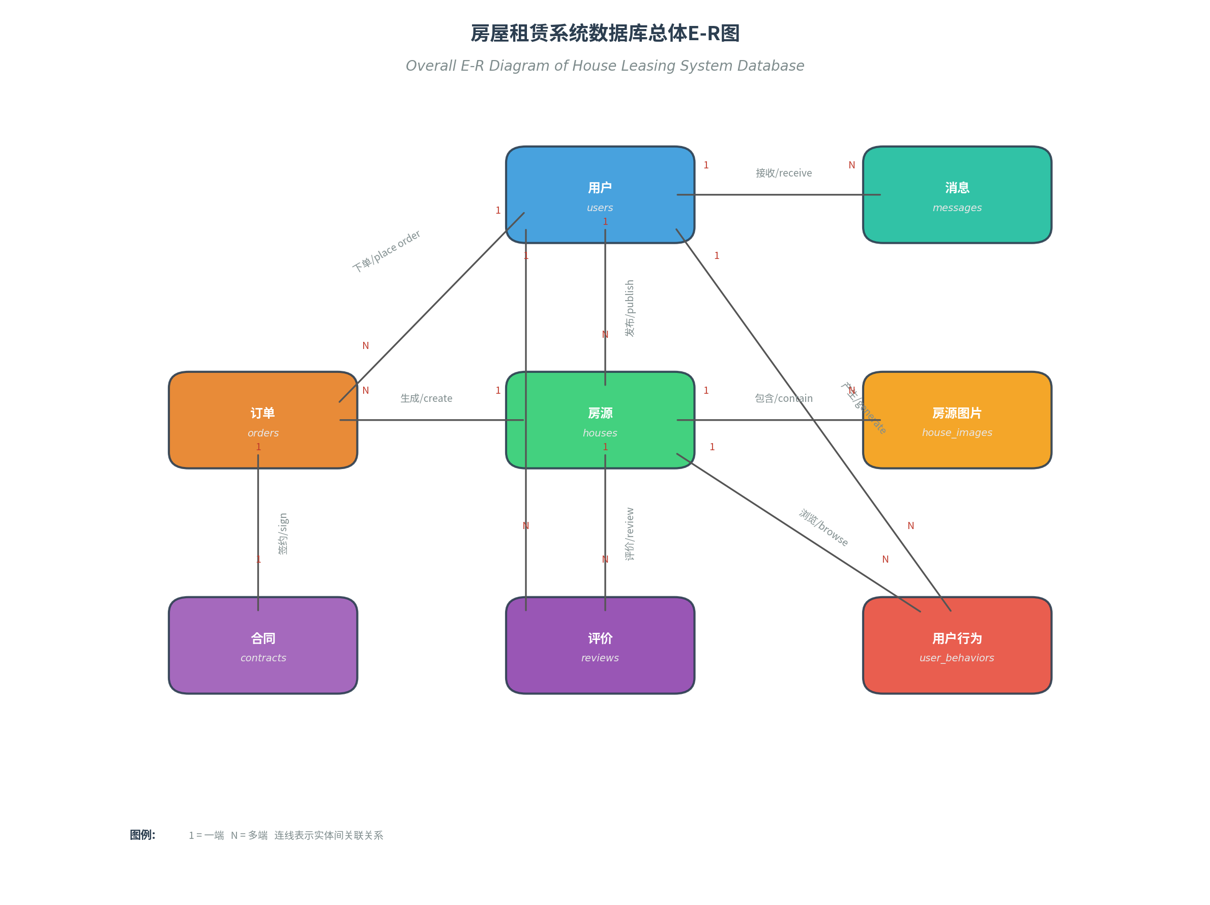
图4-1 房屋租赁系统数据库总体E-R图
如图4-1所示，各实体围绕"用户"和"房源"两大核心展开关联。用户作为系统中最基本的参与者，既可充当租客角色发起订单、撰写评价，也可充当房东角色发布房源、审批合同。房源则承载了位置、价格、费用明细、房东类型等丰富属性，是整个租赁交易的标的物。两者之间以订单和合同为纽带形成完整的业务闭环。

4.2.2 各实体E-R图
下面依次给出系统中8个核心实体的E-R图。每张图以实体名称居中，周围的椭圆代表该实体所拥有的属性，红色椭圆标识主键属性。属性名称同时标注中文和英文字段名，便于开发人员与业务人员共同理解。
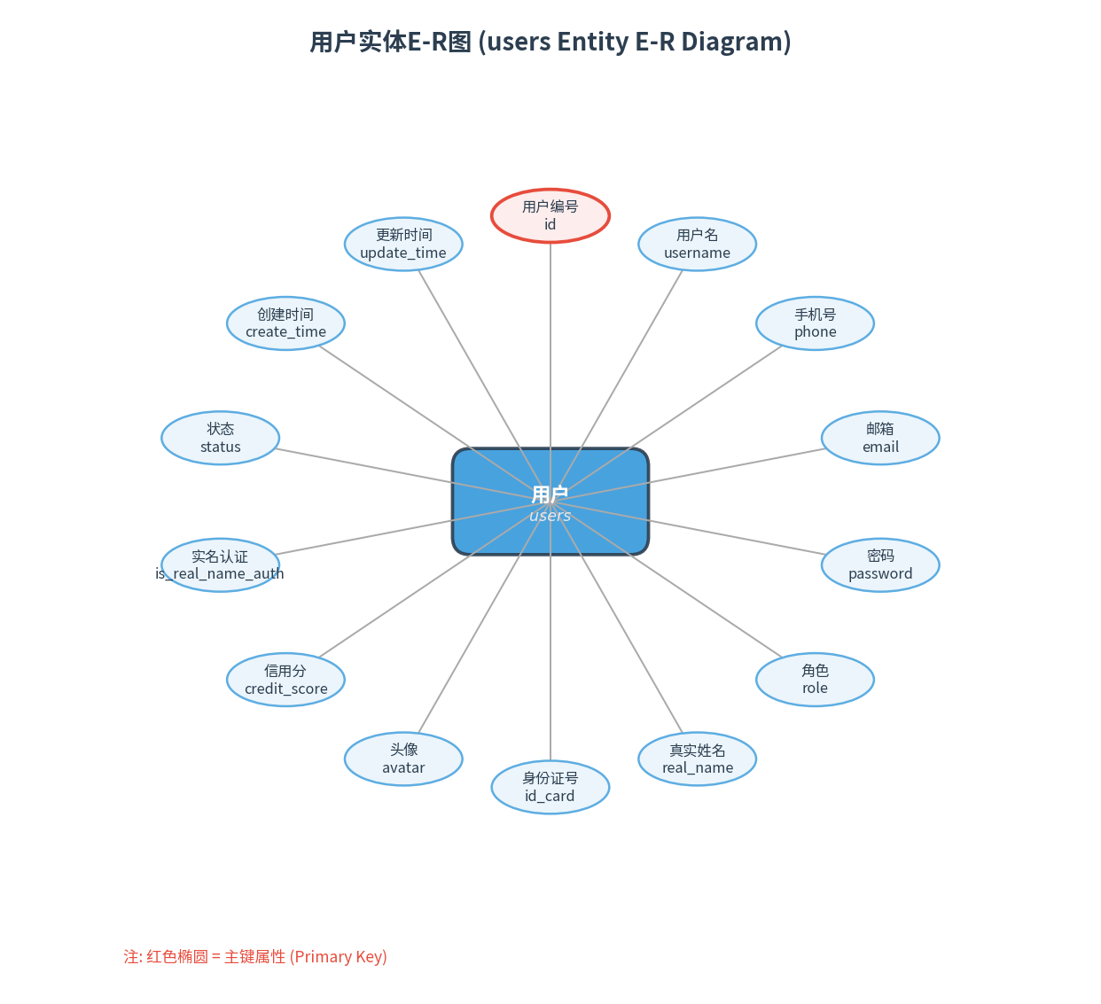
图4-2 用户实体E-R图（users）
用户实体包含用户名、手机号、邮箱、密码、角色、真实姓名、身份证号、头像、信用分等属性。其中role字段通过枚举类型区分租客（TENANT）、房东（LANDLORD）和管理员（ADMIN）三种角色，credit_score字段记录用户的信用评分，初始值为100分，上限200分，用于后续的信用评估和风控。
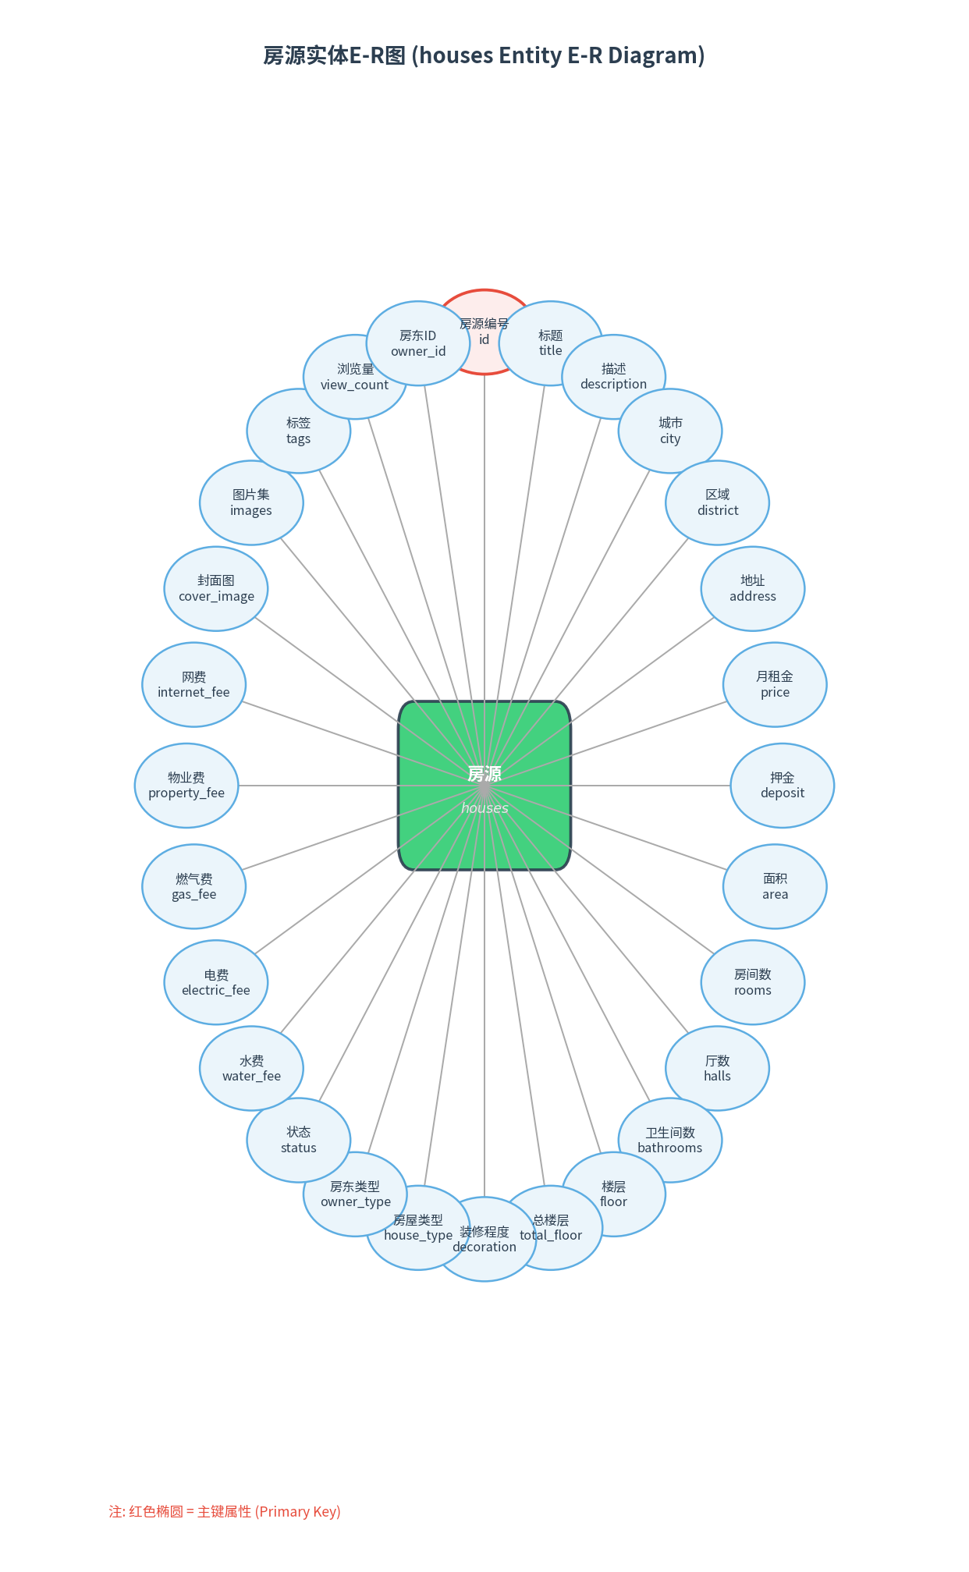
图4-3 房源实体E-R图（houses）
房源实体是系统中属性最为丰富的实体，涵盖了房源基本信息、户型参数、费用明细和状态管理等多个维度。值得注意的是，owner_type字段通过枚举值OWNER、SUBLEASE和AGENT分别标识一手房东、二手房东（转租方）和持牌中介，这是本系统"三类房东"透明模型的数据支撑。五项生活费用（水、电、燃气、物业、网络）各设置了单价字段和计费方式字段，计费方式分为按表计量（METERED）、固定金额（FIXED）和费用包含（INCLUDED）三种，满足不同收费场景的需要。
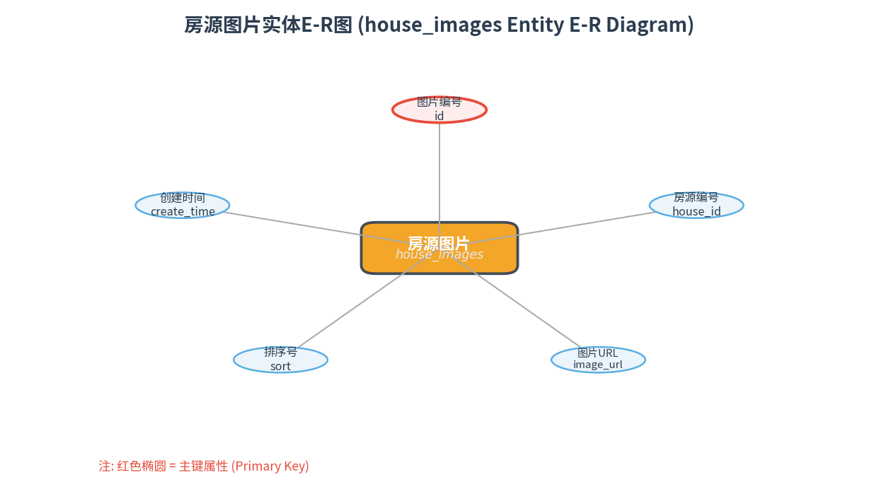
图4-4 房源图片实体E-R图（house_images）
房源图片实体结构较为简洁，主要记录图片与房源之间的归属关系以及展示顺序。通过sort字段控制图片在前端页面中的显示次序。该表与房源表之间通过外键约束建立级联删除关系，当某套房源被移除时，其关联的所有图片记录将自动清除。
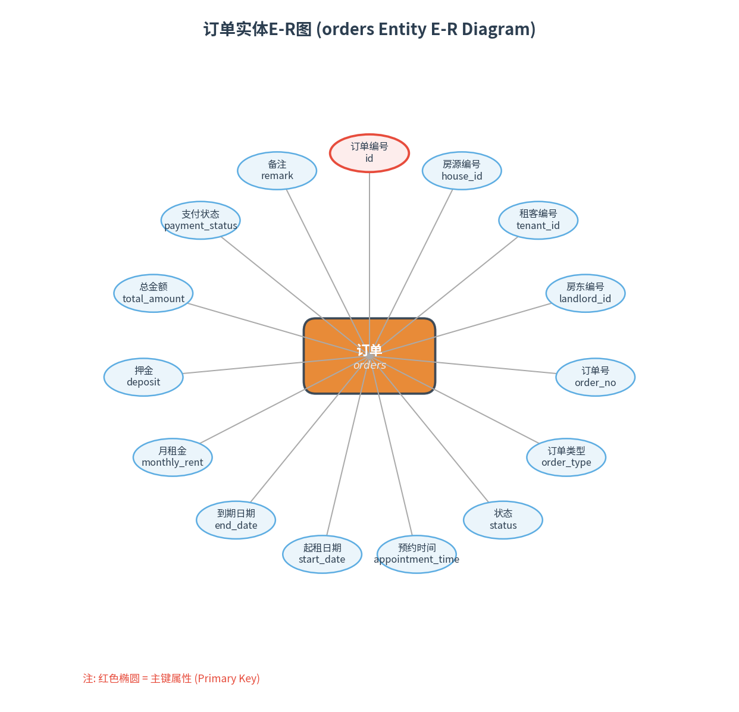
图4-5 订单实体E-R图（orders）
订单实体记录租客与房东之间的交易信息。order_type字段区分三种订单类型：预约看房（APPOINTMENT）、租赁意向（INTENT）和正式租赁（LEASE）。status字段追踪订单从"待处理"到"已完成"的全生命周期。此外，payment_status字段独立记录支付状态，支持未支付、已支付和已退款三种情形。
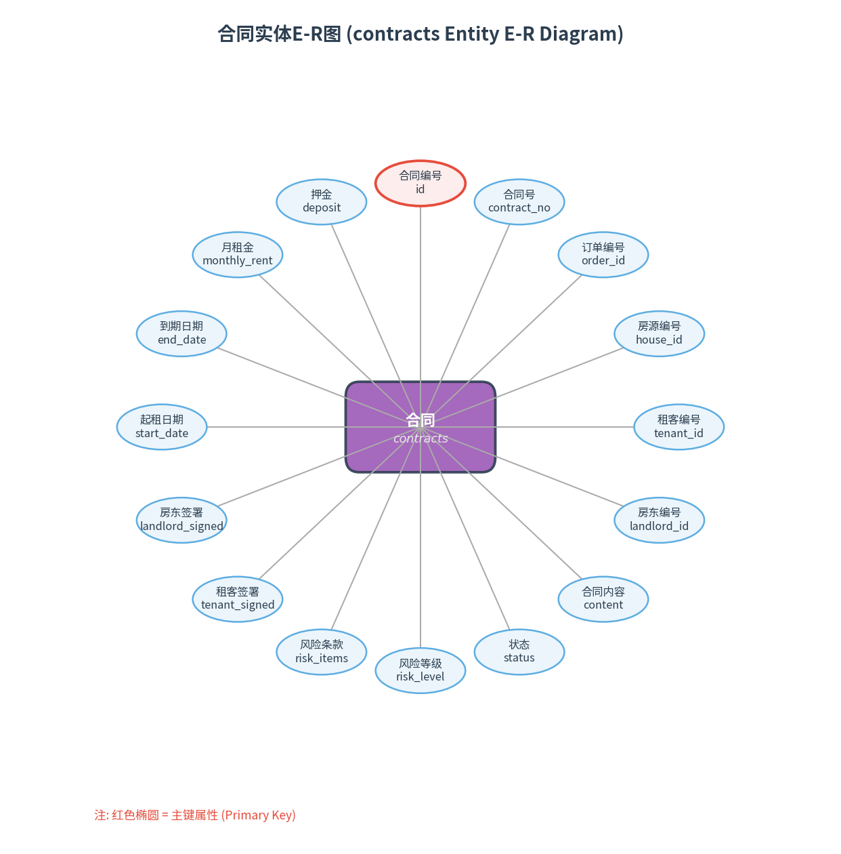
图4-6 合同实体E-R图（contracts）
合同实体用于管理电子租赁合同的全过程。合同状态从草稿（DRAFT）出发，经历待签署、单方签署直至双方签署完成（FULLY_SIGNED）。风控相关字段risk_level和risk_items分别记录系统对合同条款自动扫描后给出的风险等级和具体风险条目，为双方当事人提供参考预警。pdf_path字段存储合同的PDF归档路径，workflow_instance_id字段关联审批流程实例。
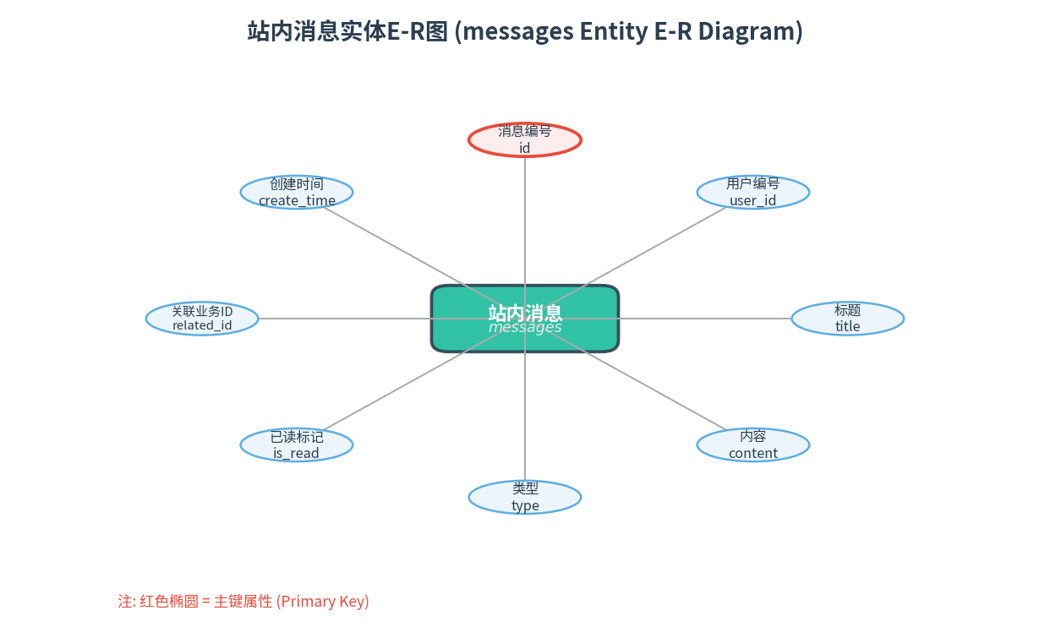
图4-7 站内消息实体E-R图（messages）
站内消息实体承担系统通知和用户间消息传递的职责。type字段将消息划分为系统通知（SYSTEM）、订单通知（ORDER）、合同通知（CONTRACT）、预约通知（APPOINTMENT）和评价通知（REVIEW）五种类别。related_id字段关联触发消息的业务记录，方便用户点击消息后直接跳转到对应的业务详情页面。
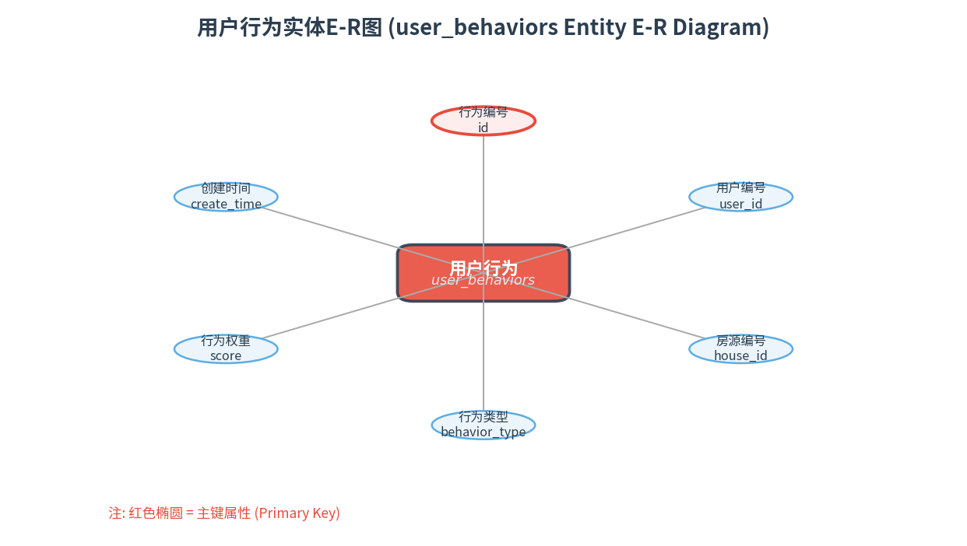
图4-8 用户行为实体E-R图（user_behaviors）
用户行为实体是推荐算法的数据基础。系统记录用户对房源的四种行为：浏览（VIEW）、收藏（COLLECT）、下单（ORDER）和评价（REVIEW），并为每种行为分配不同的权重分值，浏览权重为1.0，收藏为3.0，下单为5.0。协同过滤算法基于该表中的行为数据构建用户-房源评分矩阵，从而为租客提供个性化的房源推荐。
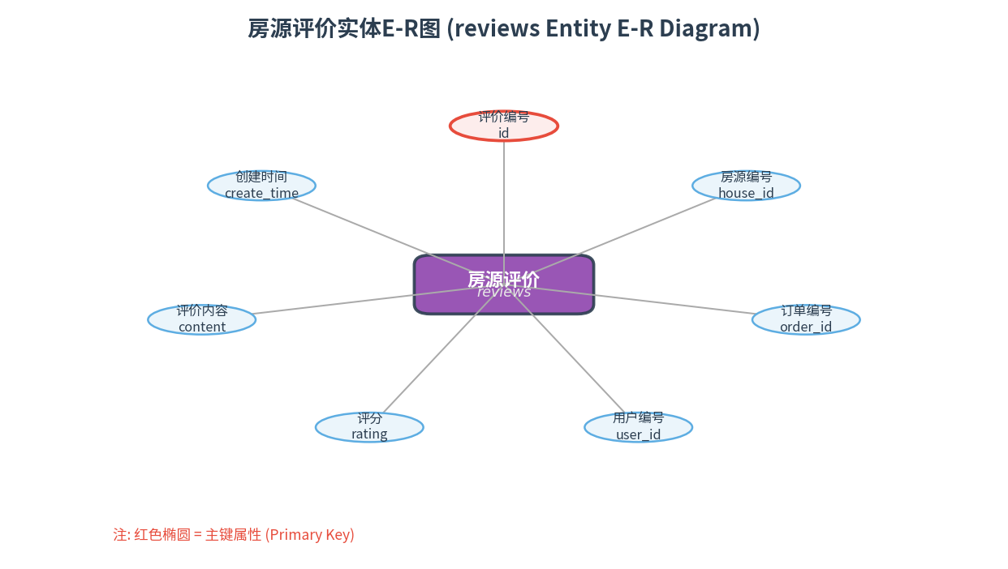
图4-9 房源评价实体E-R图（reviews）
评价实体记录租客在完成租赁后对房源发表的评分和文字点评。rating字段采用1至5星的整数评分，content字段存储评价正文。该表同时关联房源和用户，既可按房源维度汇总评价帮助其他租客决策，也可按用户维度查看个人评价历史。

4.3 数据库逻辑结构设计
逻辑结构设计将上述E-R模型映射为关系数据库中的表结构。每张表的设计遵循以下原则：（1）所有表均设置BIGINT类型的自增主键，保证记录唯一标识；（2）涉及有限取值的字段均采用ENUM类型加以约束，防止脏数据写入；（3）金额类字段统一使用DECIMAL类型并指定精度，避免浮点数运算带来的误差；（4）每张表配备create_time和update_time字段用于审计追踪；（5）外键约束配合索引共同保障引用完整性和查询效率。下面分别给出各表的字段结构详情。

4.3.1 用户表（users）
字段名  Field Name | 数据类型  Data Type | 中文说明  Chinese Desc. | 英文说明  English Desc.
id | BIGINT | 主键，自增 | Primary Key, Auto Increment
username | VARCHAR(50) | 用户名，唯一 | Username, Unique
phone | VARCHAR(20) | 手机号，唯一 | Phone, Unique
email | VARCHAR(100) | 邮箱，唯一 | Email, Unique
password | VARCHAR(255) | 加密密码 | Encrypted Password
role | ENUM('TENANT','LANDLORD','ADMIN') | 用户角色 | User Role
real_name | VARCHAR(50) | 真实姓名 | Real Name
id_card | VARCHAR(18) | 身份证号码 | ID Card Number
avatar | VARCHAR(500) | 头像URL | Avatar URL
credit_score | INT | 信用评分(0-200)，默认100 | Credit Score, Default 100
is_real_name_auth | TINYINT | 是否实名认证 | Real-name Auth Flag
status | ENUM('ACTIVE','BANNED') | 账号状态 | Account Status
create_time | DATETIME | 创建时间 | Creation Time
update_time | DATETIME | 更新时间 | Update Time
表4-1 用户表结构（users）
用户表是系统中最核心的基础表，存储所有注册用户的账户信息和身份数据。该表通过role字段以ENUM类型区分租客（TENANT）、房东（LANDLORD）和管理员（ADMIN）三种角色，不同角色在前端界面和后端权限控制中享有不同的功能入口。username、phone和email三个字段均设置了UNIQUE约束，确保每位用户的登录凭证全局唯一。password字段存储BCrypt算法加密后的哈希值，明文密码不会落库，保障用户信息安全。credit_score字段记录用户信用评分，初始默认值为100分，范围0至200分；该分值将影响合同风险评估等下游业务逻辑。is_real_name_auth字段标识用户是否已完成实名认证，认证通过后可获得额外信用加分。status字段通过ACTIVE和BANNED两个枚举值控制账户的启用或封禁状态，管理员可在后台对违规账号执行封禁操作。

4.3.2 房源表（houses）
字段名  Field Name | 数据类型  Data Type | 中文说明  Chinese Desc. | 英文说明  English Desc.
id | BIGINT | 主键，自增 | Primary Key, Auto Increment
title | VARCHAR(200) | 房源标题 | House Title
description | TEXT | 详细描述 | Description
city | VARCHAR(50) | 所在城市 | City
district | VARCHAR(50) | 所在区域 | District
address | VARCHAR(300) | 详细地址 | Address
price | DECIMAL(10,2) | 月租金（元） | Monthly Rent (CNY)
deposit | DECIMAL(10,2) | 押金（元） | Deposit (CNY)
area | DECIMAL(6,2) | 面积（平方米） | Area (m²)
rooms | INT | 卧室数量 | Number of Bedrooms
halls | INT | 客厅数量 | Number of Living Rooms
bathrooms | INT | 卫生间数量 | Number of Bathrooms
floor | INT | 所在楼层 | Floor
total_floor | INT | 总楼层数 | Total Floors
decoration | ENUM('ROUGH','SIMPLE','MEDIUM','FINE','LUXURY') | 装修程度 | Decoration Level
house_type | ENUM('APARTMENT','HOUSE','ROOM','VILLA') | 房屋类型 | House Type
owner_type | ENUM('OWNER','SUBLEASE','AGENT') | 房东类型（一手/二手/中介） | Owner Type
status | ENUM('PENDING','APPROVED','REJECTED','ONLINE','OFFLINE') | 上架状态 | Listing Status
water_fee | DECIMAL(6,2) | 水费单价 | Water Fee
water_fee_type | ENUM('METERED','FIXED','INCLUDED') | 水费计费方式 | Water Fee Type
electric_fee | DECIMAL(6,2) | 电费单价 | Electricity Fee
electric_fee_type | ENUM('METERED','FIXED','INCLUDED') | 电费计费方式 | Electricity Fee Type
gas_fee | DECIMAL(6,2) | 燃气费单价 | Gas Fee
gas_fee_type | ENUM('METERED','FIXED','INCLUDED') | 燃气费计费方式 | Gas Fee Type
property_fee | DECIMAL(8,2) | 物业费（月） | Property Fee/Month
property_fee_type | ENUM('METERED','FIXED','INCLUDED') | 物业费计费方式 | Property Fee Type
internet_fee | DECIMAL(6,2) | 网费（月） | Internet Fee/Month
internet_fee_type | ENUM('METERED','FIXED','INCLUDED') | 网费计费方式 | Internet Fee Type
cover_image | VARCHAR(500) | 封面图URL | Cover Image URL
images | JSON | 图片列表（JSON） | Image List (JSON)
tags | VARCHAR(500) | 标签（逗号分隔） | Tags
view_count | INT | 浏览次数 | View Count
owner_id | BIGINT | 房东用户ID（外键） | Owner User ID (FK)
workflow_instance_id | VARCHAR(100) | 工作流实例ID | Workflow Instance ID
create_time | DATETIME | 创建时间 | Creation Time
update_time | DATETIME | 更新时间 | Update Time
表4-2 房源表结构（houses）
房源表是系统中字段最多、业务含义最丰富的数据表，承载了房屋租赁交易的核心标的物信息。该表从多个维度描述一套房源的完整特征：基本信息维度包括标题、描述、城市、区域和详细地址；户型参数维度涵盖面积、室、厅、卫、楼层和装修程度（ROUGH至LUXURY五档）；费用明细维度设置了水、电、燃气、物业和网络五项生活费用，每项费用均配有对应的计费方式字段（fee_type），取值为METERED（按表计费）、FIXED（固定费用）或INCLUDED（包含在租金中），前端会据此动态渲染费用明细卡片，帮助租客在签约前充分了解实际居住成本。owner_type字段是本系统"三类房东透明模型"的关键支撑，通过OWNER（一手房东）、SUBLEASE（二手房东/转租方）和AGENT（持牌中介）三个枚举值在信息层面向租客披露房源的实际出租方身份。status字段管理房源的全生命周期状态，从PENDING（待审核）到APPROVED（审核通过）、ONLINE（已上架）、OFFLINE（已下架）或REJECTED（已驳回），管理员审核通过后房源方可对外展示。images字段以JSON格式存储多张图片URL，tags字段用逗号分隔的标签方便搜索匹配。

4.3.3 房源图片表（house_images）
字段名  Field Name | 数据类型  Data Type | 中文说明  Chinese Desc. | 英文说明  English Desc.
id | BIGINT | 主键，自增 | Primary Key, Auto Increment
house_id | BIGINT | 关联房源ID（外键） | House ID (FK)
image_url | VARCHAR(500) | 图片地址 | Image URL
sort | INT | 排序权重 | Sort Order
create_time | DATETIME | 上传时间 | Upload Time
表4-3 房源图片表结构（house_images）
房源图片表专门管理房源的多媒体图片资源，与房源表构成"一对多"关系——一套房源可关联多张展示图片。image_url字段存储图片的完整访问路径，sort字段为整型排序权重，前端根据该值从小到大展示图片轮播顺序。该表与houses表通过外键house_id建立级联删除（ON DELETE CASCADE）约束，当某套房源记录被删除时，其关联的所有图片记录将自动随之清除，避免产生孤立数据。表结构虽然简洁，但在实际应用中承担着房源详情页图片展示和首页封面图渲染等重要前端功能。

4.3.4 订单表（orders）
字段名  Field Name | 数据类型  Data Type | 中文说明  Chinese Desc. | 英文说明  English Desc.
id | BIGINT | 主键，自增 | Primary Key, Auto Increment
house_id | BIGINT | 关联房源ID（外键） | House ID (FK)
tenant_id | BIGINT | 租客用户ID（外键） | Tenant User ID (FK)
landlord_id | BIGINT | 房东用户ID（外键） | Landlord User ID (FK)
order_no | VARCHAR(50) | 系统订单号，唯一 | Order Number, Unique
order_type | ENUM('APPOINTMENT','INTENT','LEASE') | 订单类型 | Order Type
status | ENUM('PENDING','APPROVED','REJECTED','CANCELLED','COMPLETED','SIGNED') | 订单状态 | Order Status
appointment_time | DATETIME | 预约看房时间 | Viewing Appointment Time
start_date | DATE | 租期开始日期 | Lease Start Date
end_date | DATE | 租期结束日期 | Lease End Date
monthly_rent | DECIMAL(10,2) | 月租金（元） | Monthly Rent (CNY)
deposit | DECIMAL(10,2) | 押金（元） | Deposit (CNY)
total_amount | DECIMAL(12,2) | 订单总金额（元） | Total Amount (CNY)
payment_status | ENUM('UNPAID','PAID','REFUNDED') | 支付状态 | Payment Status
remark | TEXT | 订单备注 | Remark
create_time | DATETIME | 创建时间 | Creation Time
update_time | DATETIME | 更新时间 | Update Time
表4-4 订单表结构（orders）
订单表记录租客与房东之间的业务交互，是租赁交易流程的数据载体。order_type字段以ENUM类型区分三种订单形态：APPOINTMENT（预约看房）、INTENT（租赁意向）和LEASE（正式租约），覆盖了从初步接触到最终签约的完整业务链路。order_no字段存储系统自动生成的唯一订单编号，便于双方在沟通中引用和后台检索。status字段追踪订单的全生命周期：PENDING（待处理）→ APPROVED（已批准）或REJECTED（已拒绝）→ COMPLETED（已完成）或SIGNED（已签约）或CANCELLED（已取消）。该表同时关联房源ID、租客ID和房东ID三个外键，分别指向houses表和users表，使得系统可以从房源维度、租客维度和房东维度三个方向进行订单查询和统计。appointment_time字段记录预约看房的约定时间，start_date和end_date字段界定租赁期限，monthly_rent和deposit字段存储协商确定的月租金和押金金额，total_amount字段记录合同总价。payment_status字段独立管理支付状态（UNPAID、PAID、REFUNDED），与订单状态解耦，支持灵活的退款流程。

4.3.5 合同表（contracts）
字段名  Field Name | 数据类型  Data Type | 中文说明  Chinese Desc. | 英文说明  English Desc.
id | BIGINT | 主键，自增 | Primary Key, Auto Increment
contract_no | VARCHAR(50) | 合同编号，唯一 | Contract Number, Unique
order_id | BIGINT | 关联订单ID（外键） | Order ID (FK)
house_id | BIGINT | 关联房源ID（外键） | House ID (FK)
tenant_id | BIGINT | 租客用户ID（外键） | Tenant User ID (FK)
landlord_id | BIGINT | 房东用户ID（外键） | Landlord User ID (FK)
content | LONGTEXT | 合同正文内容 | Contract Content
status | ENUM('DRAFT','PENDING_SIGN','TENANT_SIGNED','LANDLORD_SIGNED','FULLY_SIGNED','CANCELLED') | 合同状态 | Contract Status
risk_level | ENUM('LOW','MEDIUM','HIGH') | 风险等级 | Risk Level
risk_items | JSON | 风险条款列表（JSON） | Risk Items (JSON)
tenant_signed | TINYINT | 租客是否签署 | Tenant Signed Flag
landlord_signed | TINYINT | 房东是否签署 | Landlord Signed Flag
tenant_sign_time | DATETIME | 租客签署时间 | Tenant Sign Time
landlord_sign_time | DATETIME | 房东签署时间 | Landlord Sign Time
start_date | DATE | 租期开始日期 | Lease Start Date
end_date | DATE | 租期结束日期 | Lease End Date
monthly_rent | DECIMAL(10,2) | 月租金（元） | Monthly Rent (CNY)
deposit | DECIMAL(10,2) | 押金（元） | Deposit (CNY)
pdf_path | VARCHAR(500) | PDF文件路径 | PDF File Path
sign_time | DATETIME | 双方签署完成时间 | Final Sign Time
workflow_instance_id | VARCHAR(100) | 工作流实例ID | Workflow Instance ID
create_time | DATETIME | 创建时间 | Creation Time
update_time | DATETIME | 更新时间 | Update Time
表4-5 合同表结构（contracts）
合同表用于管理电子租赁合同的完整生命周期，是本系统实现在线签约功能的核心数据结构。contract_no字段存储系统生成的唯一合同编号，content字段以LONGTEXT类型存储合同正文，支持富文本格式。status字段定义了合同从起草到生效的完整流转路径：DRAFT（草稿）→ PENDING_SIGN（待签署）→ TENANT_SIGNED（租客已签）或 LANDLORD_SIGNED（房东已签）→ FULLY_SIGNED（双方签署完成）或 CANCELLED（已取消）。tenant_signed和landlord_signed两个布尔字段分别标记双方的签署状态，配合tenant_sign_time和landlord_sign_time记录各方签署的精确时间。风控相关字段是本表的一大特色：risk_level字段存储系统对合同条款自动扫描后给出的风险等级（LOW、MEDIUM、HIGH），risk_items字段以JSON格式存储具体的风险条目明细，为签约双方提供智能化的风险预警参考。pdf_path字段记录合同PDF文件的存储路径，支持合同下载和线下留档。该表通过order_id外键与订单表关联，通过house_id、tenant_id和landlord_id分别关联房源和双方用户。

4.3.6 站内消息表（messages）
字段名  Field Name | 数据类型  Data Type | 中文说明  Chinese Desc. | 英文说明  English Desc.
id | BIGINT | 主键，自增 | Primary Key, Auto Increment
user_id | BIGINT | 接收用户ID（外键） | Recipient User ID (FK)
title | VARCHAR(200) | 消息标题 | Message Title
content | TEXT | 消息内容 | Message Content
type | ENUM('SYSTEM','ORDER','CONTRACT','APPOINTMENT','REVIEW') | 消息类型 | Message Type
is_read | TINYINT | 是否已读 | Read Status
related_id | BIGINT | 关联业务记录ID | Related Business ID
create_time | DATETIME | 创建时间 | Creation Time
表4-6 站内消息表结构（messages）
站内消息表承担系统内部通知和业务事件提醒的职责，确保用户能够及时获知订单状态变更、合同进展和系统公告等重要信息。type字段将消息划分为五种类别：SYSTEM（系统通知）、ORDER（订单相关）、CONTRACT（合同相关）、APPOINTMENT（预约相关）和REVIEW（评价相关），前端根据消息类型渲染不同的图标和跳转链接。is_read字段以TINYINT类型标记消息是否已读，支持前端展示未读消息计数角标；用户可单条标记已读，也可一键将全部消息标记为已读。related_id字段存储触发该消息的业务记录ID（如订单ID或合同ID），用户点击消息后可直接跳转至对应的订单详情或合同详情页面，提升操作效率。该表通过user_id外键关联用户表，并设置级联删除，当用户账号被移除时其历史消息将一并清除。

4.3.7 用户行为表（user_behaviors）
字段名  Field Name | 数据类型  Data Type | 中文说明  Chinese Desc. | 英文说明  English Desc.
id | BIGINT | 主键，自增 | Primary Key, Auto Increment
user_id | BIGINT | 用户ID（外键） | User ID (FK)
house_id | BIGINT | 房源ID（外键） | House ID (FK)
behavior_type | ENUM('VIEW','COLLECT','ORDER','REVIEW') | 行为类型 | Behavior Type
score | DECIMAL(3,1) | 行为权重分数 | Behavior Weight Score
create_time | DATETIME | 行为时间 | Behavior Time
表4-7 用户行为表结构（user_behaviors）
用户行为表是个性化推荐算法的数据基础，记录每位用户对各套房源的交互行为。behavior_type字段以ENUM类型区分四种行为：VIEW（浏览）、COLLECT（收藏）、ORDER（下单）和REVIEW（评价），系统在用户执行对应操作时自动写入行为记录。score字段为不同行为类型分配差异化的权重分值——浏览行为权重1.0、收藏行为权重3.0、下单行为权重5.0，权重的梯度设计反映了用户对房源兴趣程度的递进关系。协同过滤推荐算法基于该表中的数据构建"用户-房源"评分矩阵：首先计算用户之间的行为相似度，然后从相似用户的高分房源中挖掘当前用户尚未接触过的房源作为推荐结果。该表同时建立了user_id和house_id两个索引，保证推荐算法在大数据量下的查询效率。两个外键均配置了级联删除策略，用户或房源被移除时相关行为记录将自动清理。

4.3.8 房源评价表（reviews）
字段名  Field Name | 数据类型  Data Type | 中文说明  Chinese Desc. | 英文说明  English Desc.
id | BIGINT | 主键，自增 | Primary Key, Auto Increment
house_id | BIGINT | 关联房源ID（外键） | House ID (FK)
order_id | BIGINT | 关联订单ID（外键） | Order ID (FK)
user_id | BIGINT | 评价用户ID（外键） | Reviewer User ID (FK)
rating | INT | 评分（1-5星） | Rating (1-5 Stars)
content | TEXT | 评价文字内容 | Review Content
create_time | DATETIME | 评价时间 | Review Time
表4-8 房源评价表结构（reviews）
房源评价表记录租客在完成租赁后对所租房源发表的评分和文字点评，是平台口碑体系的数据基础。rating字段采用1至5的整数评分，5分为最高好评，1分为最低差评；前端通过星级图标直观呈现评分结果。content字段以TEXT类型存储评价正文，租客可自由撰写对房源环境、设施和房东服务等方面的体验感受。该表通过house_id和user_id两个外键分别关联房源表和用户表，并可选关联order_id以追溯评价来源于哪笔订单。从房源维度汇总评价可计算平均评分，辅助其他租客在浏览房源详情时作出决策参考；从用户维度查看评价历史，则可用于信用评估和行为分析。两个外键均设置了级联删除，房源或用户被移除时其评价记录将自动清除，保持数据一致性。

4.4 数据表关联关系说明
为了保障数据的引用完整性，本系统在数据库层面定义了多条外键约束。表4-9汇总了各表之间的主要关联关系。
序号  No. | 子表  Child Table | 外键字段  FK Field | 父表  Parent Table | 关联类型  Relation
1 | houses | owner_id | users | 多对一 / N:1
2 | house_images | house_id | houses | 多对一 / N:1
3 | orders | house_id | houses | 多对一 / N:1
4 | orders | tenant_id | users | 多对一 / N:1
5 | orders | landlord_id | users | 多对一 / N:1
6 | contracts | order_id | orders | 一对一 / 1:1
7 | contracts | house_id | houses | 多对一 / N:1
8 | contracts | tenant_id | users | 多对一 / N:1
9 | contracts | landlord_id | users | 多对一 / N:1
10 | messages | user_id | users | 多对一 / N:1
11 | user_behaviors | user_id | users | 多对一 / N:1
12 | user_behaviors | house_id | houses | 多对一 / N:1
13 | reviews | house_id | houses | 多对一 / N:1
14 | reviews | user_id | users | 多对一 / N:1
表4-9 数据表关联关系汇总
从表4-9可以看出，users表和houses表是被引用最频繁的两张表。users表被6张子表引用，体现了"用户"在业务体系中的核心地位；houses表被5张子表引用，说明"房源"是各项业务操作的共同目标对象。所有外键约束配合相应的级联策略（CASCADE或RESTRICT），在数据删除时自动维护引用完整性，杜绝悬空引用现象的发生。

4.5 本章小结
本章从概念结构和逻辑结构两个维度完成了房屋租赁系统的数据库设计工作。在概念层面，借助E-R图清晰展示了用户、房源、订单、合同、消息、图片、行为记录和评价共8个核心实体之间的语义关系，特别是"三类房东"和"五项费用"两项特色属性在房源实体中的承载方式。在逻辑层面，逐一给出了8张MySQL关系表的完整字段定义，包括字段名、数据类型、中英文含义以及约束条件，并通过关联关系汇总表呈现了14条外键依赖。上述设计方案已在实际系统中落地运行，为后续的业务逻辑实现、推荐算法数据采集、合同风控规则匹配以及消息异步推送等功能奠定了稳固的数据基础。

